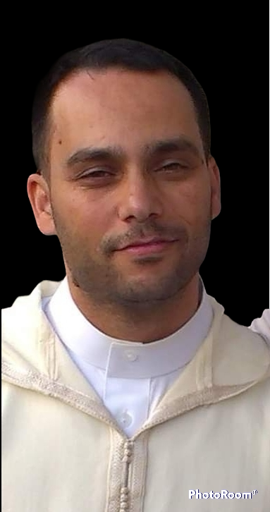
أحمد الزاهر لكحل
كاتب ومترجم وباحث في الأدب الإسباني، ولد ببوشابل في عام 1981بالمملكة المغربية.
درس اللغة الإسبانية في كلية الآداب جامعة سيدي محمد بن عبد الله، بمدينة فاس المغربية، وشرع بعدها في دراسة الماجستير في الترجمة بمدرسة الملك فهد العليا للترجمة، بمدينة طنجة شمال المغرب، وهو الآن على وشك مناقشة أطروحة الدكتوراه بالمؤسسة نفسها.
عمل مترجما تحريريا وفوريا في عدة مؤتمرات وندوات داخل المغرب وخارجه. له عدة منشورات في مجلات محكمة ودوريات ثقافية في عدة بلدان مثل إسبانيا، العراق، سوريا، السودان، ليبيا، البرازيل بالإضافة إلى المغرب. كما صدر له العديد من الترجمات مثل:
- ترجمة قصة الأطفال "الورود تحرس الحدود" للكاتب المغربي جمال بوطيب، دار النشر مقاربات، فاس، 2020.
- ترجمة المجموعة القصصية "مجرد سؤال" للأديبة المغربية رشيدة القدميري، مطبعة بلال، فاس، 2019.
- ترجمة المجموعة القصصية "قرية الفراشات" للأديبة السورية ميادة مهنا سليمان
يشتغل أحمد الزاهر لكحل أستاذا للغة الإسبانية لطلبة شهادة التقني وهو عضو في عدة هيئات دولية أبرزها:
-عضو المعهد العالمي للتجديد العربي
-عضو الاتحاد الدولي للترجمة
- عضو الاتحاد الدولي للغة العربية
-عضو أكاديمية منار للتدريب وتنمية الكفاءات

